DGUS屏工程转DGUSII屏工程

（常规串口屏，只显示监测数据，不带配置操作）

1. 将原工程用到的背景图片转换成1024x600分辨率，24位色，图片原文件可以是JPEG、BMP、PNG格式（参考：《T5L_DGUSII_应用开发指南20220801.pdf》 3.3.2.1 ICL 背景图片库文件，3.3.2.2 ICL 图标库文件）

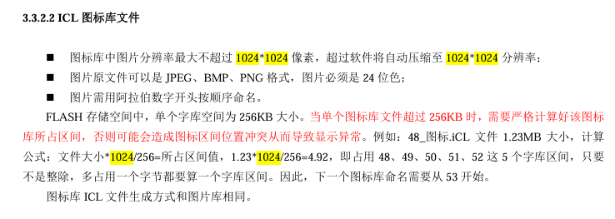

1. 参考《K600+变成T5L界面程序更改说明.docx》中“5:快捷方法：”进行转换。转换后控件变量地址以及完成+0x1000.
2. 将转换后的背景图片拷贝至转换后的串口屏工程“DWIN_SET”目录中
3. 使用“DWIN ICL 生成工具”，将转换后的背景图片生成“32_xxxx.icl”文件，将该文件生成至（或者生成后拷贝至）转换后的串口屏工程“DWIN_SET”目录中。（图片文件序号从32开始，图标文件序号从48开始）（参考：《T5L_DGUSII_应用开发指南20220801.pdf》 2.5 FLASH 存储器分配）
4. 使用“DWIN ICL 生成工具”将屏工程中用到的图标文件生成“48_xxxx.icl”文件，将icl文件生成至（或者生成后拷贝至）转换后的串口屏工程“DWIN_SET”目录中。
5. 用新的DGUS开发工具（DGUS_V7.645.exe ++）打开转换后的工程，修改屏幕分辨率为1024x600，调制合理的页面控件的显示位置，保存

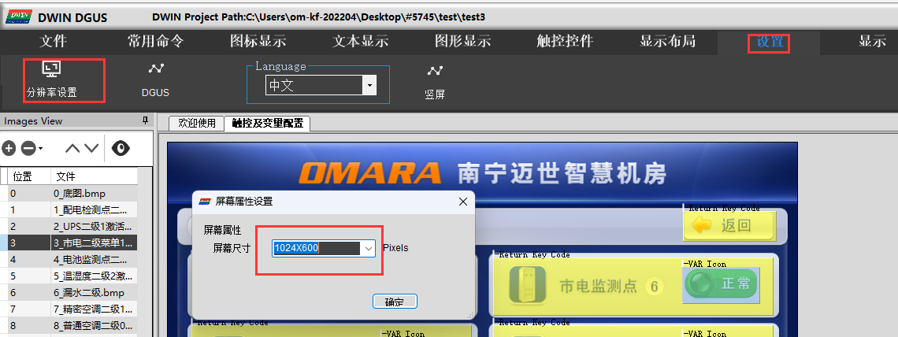

1. 重新配置图标文件属性（设备状态、测点数据显示），配置成对应生成的icl图标库。
2. 保存、生成、导出；
3. 将“14ShowFile.bin”，“22_Config.bin”，“13TouchFile.bin”，“22.bin”，“13.bin”，“14.bin”，*.icl文件拷贝至SD（TF）卡“DWIN_SET”目录，按手册说明进行升级。
4. 其他：*.CFG文件生成、配置：

